真实1080P分辨率(1920×1080)
亮度高达9000流明,7500:1对比度
330W双灯系统
上置式灯泡和色轮替换设计
投影机安装灵活，支持360°吊装
可选多种镜头
画中画功能
机械遮蔽光源装置
灯泡仓采用IC记录灯泡使用寿命
具备可拆卸接口板
兼容HDMI,DVI-D,Min D-sub ,RJ45j接口
主动式旋转过滤网远离灰尘侵扰

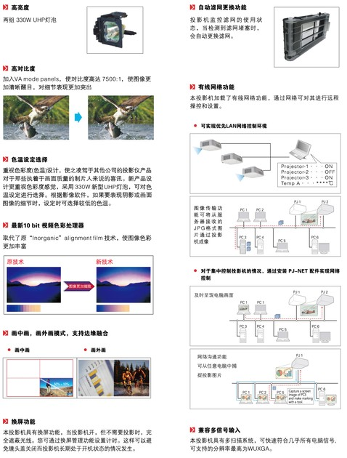
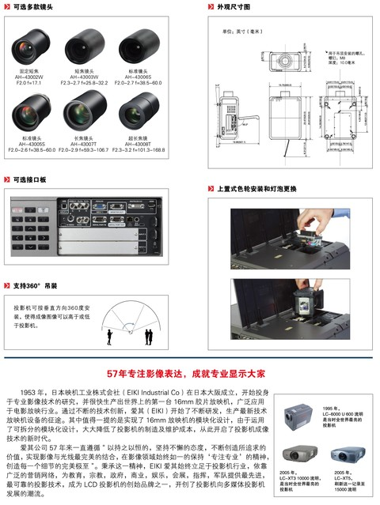
EIP-HDT30i投影机技术参数表
图像特征 | 亮度 | 9000
图像特征 | 对比度 | 8000:1
图像特征 | 亮度均匀度 | 0.9
图像特征 | 成像系统 | 0.95“ DLP×1
图像特征 | 屏幕像素 | 1920×1080
图像特征 | 色彩度 | 10bit,10.7亿
图像特征 | 总像素 | 2,073,600 (1920×1080)
灯泡 | 灯泡 | 330W UHP×2
灯泡 | 灯泡寿命 | 3000小时以上
图像控制 | 支脚向上 | ±5°
图像控制 | 垂直数字梯形校正 | ±30°
图像控制 | 水平梯形校正 | ±30°
图像控制 | 图像对角线（最大） | 600"
图像控制 | 图像对角线（最小） | 50"
图像控制 | 图像宽度（最大） | 13.26m
图像控制 | 图像宽度（最小） | 1.10m
图像控制 | 垂直镜头缩放 | T:B 6.65:1~1:6.65
图像控制 | 水平镜头缩放 | L: R 10.7:1~1:10.7
图像控制 | 镜头速度（参数） | f:38.5~60.0mm F:2.0~2.6（采用AH-43005S镜头）
图像控制 | 镜头类型 | 电动
图像控制 | 投影距离（最大） | 38.3m（采用AH-43005S镜头）
图像控制 | 投影距离（最小） | 1.95m（采用AH-43005S镜头）
图像控制 | 投影距离与图像宽度比 | 1.8~2.8:1（采用AH-43005S镜头）
图像控制 | 变焦比（最大：最小） | 1.56:1
图像控制 | 吊装方式 | 正投、背投、地投
图像控制 | 遥控（投影机） | 无线遥控×1
计算机规格 | 计算机兼容性 | VGA/SVGA/XGA/SXGA/WXGA/UXGA/Mac
计算机规格 | 点时钟 | 230 MHz
计算机规格 | 支持计算机格式 | 1920×1080~640×480
视频规格 | 视频兼容性 | 480i/p、575i/ p、720P、 1035i、 1080i/p、 1080psf
视频规格 | 支持的视频格式 | 4:3&16:9
接口 |  | DVI-D×1（数字）,Dsub15×1(模拟）,HDMI×1
接口 | 输入 | S-video×1，5BNC×1(复合）
接口 |  | RJ-45×1,Dsub 9×1
接口 | 输出 | Dsub 15×1
接口 | 控制口 | Dsub 9×2
接口 | 鼠标 | USB×1 (B型）
外形规格 | 机壳长度 | 524.2mm
外形规格 | 机壳高度 | 242.5mm
外形规格 | 机壳宽度 | 400.0mm
外形规格 | 外包装宽度 | 528.0mm
外形规格 | 外包装高度 | 439.0mm
外形规格 | 外包装长度 | 651.0mm
外形规格 | 重量 | 19.6kg
电源规格 | 耗电量 | 963W
电源规格 | 电源线 | 10英尺（3米）三类电源线，可拆卸
电源规格 | 电源要求 | 100-120/200-240V AC, 50/60Hz
工作环境 | 工作噪音 | 39dBA
工作环境 | 工作温度（最高） | 40 °C ( 104 °F)
工作环境 | 工作温度（最低） | 5 °C (41 °F)

